2023-06-12
譯者．陳如月

市場准入的新時代：籌劃職能部門更廣泛的策略角色
BCG的2022年標竿研究揭示了藥業准入領導人在企業內業務策略所需的新能力，其中以共同優先事項和責任為重點的深思熟慮設計的方法和目標變得越來越重要。
在過去的十年裡，市場准入（market access，簡稱MA）從產品上市所需的技術領域演變為高層管理人員議題上的關鍵業務目標。隨著重要性的提高，更需要在內部與其他職能部門以及外部與更多的利害關係人進行協作和協調。因此，我們看到生物製藥公司重新考慮MA活動的定位，以透過協作和跨職能的努力，實現其准入優先事項。
自2013年以來，Boston Consulting Group (BCG) Market Access Roundtable每三年對MA相關活動進行一次全面的標竿評估。這篇文章重點介紹2022年標竿的關鍵觀察結果，其中包括讓准入領導人夜不能寐的優先主題；MA活動的組織錨定的選擇；資源趨勢；數位工具以及數據和分析（data and analytics，簡稱D&A）在MA中的應用；以及未來在MA中取得成功所需的新關鍵能力。

召集力
BCG Market Access Roundtable是一個匯集MA高階領導人的論壇，並作為就行業級主題進行互動討論的平台。圓桌會議成員共同選擇相關但未在其他論壇處理的主題，這些主題可能具有近期或長期相關性。成員們在較小的工作小組中就特定主題開展工作，以發展文章、相關架構或與政策相關的出版物，這些出版物每兩年由圓桌會議集體批准一次。BCG主辦此圓桌會議，並為這些論壇和工作小組提供便利。截至2022年10月，有28家公司是BCG Market Access Roundtable的專職成員。

標竿範圍
2022年BCG Market Access Roundtable涵蓋「傳統的」MA活動（例如定價、醫療經濟[health economics，簡稱 HE]、效果研究 [outcomes research，簡稱OR]）以及與醫療政策和真實世界證據（real-world evidence，簡稱RWE）等其他職能介面的活動。該標竿基於來自14家製藥公司的定性和定量數據，以及對MA、醫療政策和來自全球、地區和九個本地市場（美國、歐盟 4+1、中國、巴西和日本）的證據生成領導人進行的150多次訪談。此外，還進行了兩個結構式調查，每個調查有40多個問題，並綜合大約500名參與者的回答。

市場准入優先事項
在整合對MA、醫療政策和證據生成領域領導人的訪談中得出的見解時，很明顯，「治理和運作效能」是共同的優先事項。
隨著MA的角色演變為確保及時、公平和可持續的病人的可使用性，需要從純粹的職能目標轉變為跨職能的共同目標。此外，正如我們最近的出版物中所概述的那樣，它要求高階領導人以不同的方式思考如何將准入的更廣泛角色付諸實施。
除了需要從流程和領導能力的角度改善以下三個角色之間的協作外，還強調了兩個職能之間交叉的其他優先事項：
- 適用於准入和政策領導人：
  - 定價和負擔能力。能夠在整個歐洲實現價值基礎的價格，並提供差異化的策略。以增加低收入和中等收入國家病人的可使用性。
  - 環境塑造。這是由於美國（降低通貨膨脹法）、中國（商業健康保險）和歐洲（COVID-19之後的成本控制措施）最近的重點政策發展。
- 適用於准入和證據生成/綜合領導人：
  - 綜合證據策略。利用各種證據來源和研究設計的潛力，以實現快速核准和准入。
  - 上市就緒。確保在國家和區域層面的快速准入和有效的價格談判。
- 適用於證據生成/綜合和政策領導人：
  - HTA法規。具體而言，新的歐洲醫藥科技評估（health technology assessment，簡稱HTA）法規對聯合臨床評估以及針對特定國家的流程和指引調整具有方法和程序意義。
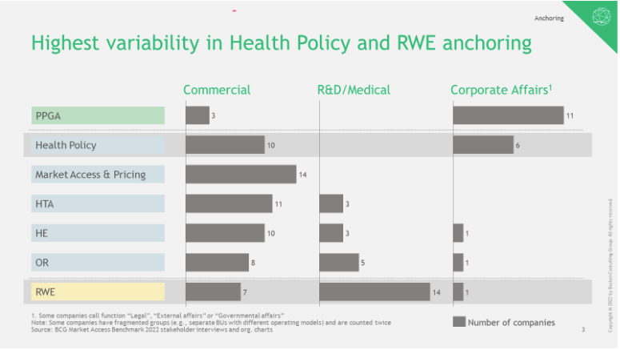
Figure 1.The highest variability in anchoring of market access activities are in health policy and real-world evidence.
Source: BCG Market Access Benchmark 2022 stakeholder interviews and organizational charts

組織錨定
在標竿分析中，重點關注7個MA的關鍵活動。其中5個通常屬於MA職能的核心：定價、HTA、HE和醫療政策。此外，還研究了兩個密切相關的活動：公共政策和政府事務（public policy and government affairs，簡稱PPGA）和RWE（見圖1）。
細查和比較7項關鍵的MA活動在不同公司的定位後，確定了值得注意的5個關鍵趨勢：
- 對於傳統的MA活動，定價、HTA、HE和OR主要錨定在商業領域，而公共PPGA主要屬於公司事務。
- 一半的標竿公司有專門的醫療政策團隊執行傳統的MA活動，這與公共政策不同。
- 大多數公司缺乏專門的HTA策略團隊，HTA職責直接內含在HE、OR或准入中。
- 對於RWE來說，儘管大多數公司傳統上都以研發/醫療為基礎，但自2019年以來，一直有一種趨勢，即劃分責任，在商業領域分配產能/能力。
- 雖然大多數全球MA負責人的職位是CEO-2級，但也有ㄧ些被任命為准入長 (chief access officer)，直接向公司CEO報告，這意味著MA在商業決策中的角色和重要性有所擴大。

組織設置
對於傳統的MA活動（例如，定價、HE和OR）或與其他職能（即醫療政策和RWE）交叉的活動，似乎沒有佔主導地位的組織設計。但是，我們發現研究代表公司做出的權衡決策的兩個維度是有用的：
- 集權和分權的程度。各個公司之間的權力下放水準相差約1.25倍。因此，如果集權的資源，占最不集權的公司中全時約當數(Full-time Equivalent，簡稱FTE) 總數的15%，則在最集權的公司中，相同的資源將占總數的40%。這種差異主要是由公司的整體背景驅動的 — 投資組合、商業結構、策略重點等因素。然而，我們可以觀察到兩個總體趨勢：a) 總體趨勢是減少區域資源配置，轉而支持「全球在地化」設置；b)在美國分配的資源增加。
- 作為一個綜合功能的設置vs. 治療領域 (therapeutic areas，簡稱TA) 錨定。在這個維度上，存在更大的差異，這是由每家公司為應對其特定的當前挑戰而做出的獨特選擇所驅動的（例如，內部產品組合演變、外部TA、特定於產品的政策變化等）。受訪的領導人還強調，隨著內部策略重點和投資組合/TA組合繼續隨著外部法律、法規和HTA環境同步發展，對進一步變化的普遍預期。此外，我們發現，雖然職能資源的配置方式存在很大差異（高於和低於平均水平~1.33 倍）。但隨著針對客戶的活動資源的增加，職能重點發生了輕微的整體轉變，特別是那些本地的活動，例如與准入相關的政府或公共事務活動。此外，HE/HTA建模等科技證據活動的效率也有所提高。
資源
在2013年的標竿中，MA經歷了顯著的上升趨勢。然後在2016年，增長持續，但MA資源開始穩定下來。快進到2019年，我們看到轉移和優化的增加，使團隊能夠更加敏捷，並讓領導者能夠在資產或地理位置之間輕鬆地移動資源。許多公司繼續在全球範圍和主要歐洲子公司內增加資源，而在大約三分之一的標竿公司中，各區域正在整合其資源。在美國，資源配置水準保持一致。
在2022年，我們觀察到全球、美國和歐洲主要子公司的一半同行公司出現資源增長的趨勢。另一方面，區域層面的資源變化在增長、減少和穩定的FTE水平之間平均分配。
與往年一樣，我們還研究了在全球、區域和本地MA功能整體資源配置的因素。我們確定有兩個不同的驅動因素在發揮作用：
- 上市需求由公司目前在研發線中的中後期產品數量來表示。由於MA活動往往在上市前和上市期間最為明顯，因此，正在籌備的中後期產品的數量是MA資源需求的一個強有力的指標。
- 公司的整體規模是由其現有產品的銷售額來表示的。當前產品銷售的金額使公司能夠營運MA資源。由於銷售的原因，較大的組織有能力為更多的團隊配置人員。
根據上市需求和銷售額進行擴展還有助於控制TA聚焦、產品組合、規模和其他因素的差異。不僅在 2022年，而且隨著時間的推移，更加一致，凸顯了兩個比例因數的效度。

數位工具和D&A
透過在BCG Market Access Roundtable的持續討論，數位工具和D&A的作用和使用已成為核心准入、政策和證據生成職能部門以及整個產品生命週期中需要評估的關鍵聯合議題。
首先，我們觀察到受訪公司之間就數位工具和D&A在准入方面的定義有共同的看法：
- 「數位」被定義為利用虛擬渠道和工具支援MA活動，例如組織一個虛擬支付方諮詢委員會。
- 「D&A」被定義為使用系統數據分析來確定支援有效MA決策的有意義的模式，例如使用預測分析為HE和OR建模提供資訊。
隨後，我們研究數位工具和D&A領域的十大當前案例，並確定了兩個新興主題：
- 與D&A相比，准入團隊對數位工具的使用更加熟悉，D&A雖然在增長，但仍處於實驗的初始階段。
- 雖然最常用的數位工具與市場情報和利害關係人參與有關，但D&A的使用主要側重於准入時間和定價方面的考慮。
最後，雖然數位能力主要來自外部，但同行仍在透過最佳模式來建構或購買D&A能力。

確保未來的成功
來自全球、區域和9個最大國家的400多名MA同事確定了他們認為未來成功的關鍵能力（見圖2）。考慮到MA的傳統方面，如醫療政策、證據生成和合成以及定價，出現了10種能力。此外，還強調諸如組織效力和准入領導能力等更廣泛的主題。
細查排名前10的能力，有兩個高階主題顯得至關重要：1）准入領導能力和 2）組織效能。
超過一半的最受賞識的能力涉及與內部和外部利害關係人的協作和共同創造。隨著MA日益成為一項跨職能工作，更多的MA目標只有透過其他職能部門的支持和協作才能實現。因此，公司正在優化其營運模式，以加強不同TA和/或職能之間的協作。這對如何籌劃跨職能（營運模式）的協作以及准入領導者有效協調這種協作所需的能力都有影響。
因此，引導整個組織實現MA目標的能力變得更加複雜。對於准入領導者來說，能夠從准入的角度制定公司策略，在決策中應用策略思維，並將複雜/技術主題轉化為簡單的訊息，這些都是未來成功的關鍵能力。
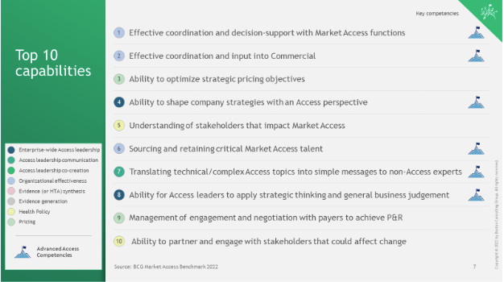
Figure 2. The key capabilities identified for future success in market access.
Source: BCG Market Access Benchmark 2022

展望
在世界仍在從COVID-19危機中復甦的情況下，醫療體系現在需要應對和減輕通貨膨脹和全球經濟衰退威脅的影響。最終，這將導致醫療系統和支付方在管理進一步受限的資源方面進行更多的權衡。
在此背景下，制定和實施深思熟慮的准入策略已成為製藥公司的焦點。達成准入目標越來越被視為共同的優先事項和責任。一方面，這種觀點為准入領導者提供更大的可見性和重要性；另一方面，需要與其他職能部門和領導人進行深思熟慮的協作和共同創造。
隨著協作需求的增加，准入領導者在企業範圍的業務策略、（准入）溝通和沒有領導權的領導力方面的職能的需求也越來越大。此外，MA職能和團隊必須在結構上促進MA領域內外的協作和共同創造。因此，優化跨職能部門之間以及全球、區域和子公司之間的互動的營運模式和治理，已成為一個全面的策略考慮。
(資料來源：Pharmaceutical Executive)

全時約當數(Full-time Equivalent，簡稱FTE) 指從事某項工作的人數，經折算為全時間從事該項工作的人數。為用以衡量工作者在某一特定的期間的生產力或特定工作的人力運用狀況及成本。

